Министерство образования, науки и молодежной политики
Краснодарского края
Государственное бюджетное профессиональное образовательное учреждение Краснодарского края «Ейский полипрофильный колледж»

Поддержка и тестирование программных модулей
ПРАКТИЧЕСКАЯ РАБОТА №2
по теме:
Создание собственных классов исключений

Выполнил:
студент ЕПК, группа И-22
Синицын М.В.

Проверил:
преподаватель курса
Фомин А. Т.

Ейск 2024

1 Цель занятия
Получить практические навыки создания собственных классов исключений

Вариант № 1

Смоделировать структуру предприятия:

Классы | Свойства и методы
Фирма | название (get, set)
Отдел | название (get, set)  количество сотрудников (get, set)
Сотрудник | фио (get, set)  должность (get, set)  оклад (get, set)  рассчитать зарплату()
Штатный сотрудник | премия (get, set)  рассчитать зарплату()
Сотрудник по контракту | рассчитать зарплату()

а) Обработать все Exception с помощью блока try…catch(Exception …) в методе «рассчитать зарплату» классов Штатный сотрудник и Сотрудник по контракту. При возникновении Exception выводить на экран сообщение об ошибке.

Описать собственный класс Exception PremiyaException. В методе «рассчитать зарплату» класса Штатный сотрудник выбрасывать собственное Exception типа PremiyaException при отрицательном значении свойства Премия. В этом же методе обработать PremiyaException в блоке catch. При возникновении Exception выводить сообщение об ошибке на экран.

В основной программе проверить работу блока обработки Exception метода «рассчитать зарплату».

б) Описать собственный класс Exception OkladException. В конструкторе реализовать проверку значения оклада, при отрицательном значении выбрасывать собственное Exception типа OkladException. Обработать Exception OkladException с помощью блока try…catch, в блоке обработки Exception вывести на экран сообщение «Невозможно создать сотрудника – указан отрицательный оклад: <оклад> » и повторно создать Exception.

В основной программе (main) обработать вызов конструктора класса Сотрудник и проверить работу обработчика Exception.

2 Выполнение задания

Листинг 1. Основная программа с созданием экземпляра класса и обработкой исключений
- using prr2;
- namespace ConsoleApp1 {

- internal class Program {
- static void Main(string[] args) {
- while (true) {
- Console.WriteLine("СОТРУДНИК: ");
- try {
- Sotr sotr = new Sotr();
- Console.Write("Введите фио сотрудника: ");
- sotr.fullname = Console.ReadLine()!;
- Console.Write("Введите должность сотрудника: ");
- sotr.place_in_ierachy = Console.ReadLine()!;
- Console.Write("Введите оклад сотрудника: ");
- sotr.oklad = int.Parse(Console.ReadLine()!);
- Console.WriteLine($"Зарплата сотрудника равна {sotr.Raschet()}");
- break;
- }
- catch (OkladException ex) {
- Console.WriteLine(ex.Message);
- continue;

- }
- catch (FormatException) {
- Console.WriteLine("Введён неверный формат");
- continue;
- }
- }
- Console.WriteLine("ШТАТНЫЙ СОТРУДНИК: ");
- while (true) {
- try {
- Stat_sotr stat_Sotr = new Stat_sotr();
- Console.Write("Введите фио сотрудника: ");
- stat_Sotr.fullname = Console.ReadLine()!;
- Console.Write("Введите должность сотрудника: ");
- stat_Sotr.place_in_ierachy = Console.ReadLine()!;
- Console.Write("Введите оклад сотрудника: ");
- stat_Sotr.oklad = int.Parse(Console.ReadLine()!);
- Console.Write("Введите премию сотрудника: ");
- stat_Sotr.prem = int.Parse(Console.ReadLine()!);
- Console.WriteLine($"Зарплата сотрудника равна {stat_Sotr.Raschet()}");
- break;
- }
- catch (OkladException ex) {
- Console.WriteLine(ex.Message);
- continue;
- }
- catch (PremiyaException ex) {
- Console.WriteLine(ex.Message);
- continue;
- }
- catch (FormatException) {
- Console.WriteLine("Введён неверный формат");
- continue;
- }
- }
- }
- }
- }

Листинг 2. Реализованные классы по выбранному варианту

- namespace prr2 {
- class Firma {
- string Name_firm;
- public string name_firm {
- get => Name_firm;
- set => Name_firm = value;
- }

- }
- class Otedl_1 : Firma {
- string Name_otedl;
- int Kol_sotr;
- public string name_otedl {
- get => Name_otedl;

- set => Name_otedl = value;
- }
- public int kol_sotr {
- get => Kol_sotr;
- set {
- if (value < 0) {
- throw new LaborException("Кол-во сотрудников не может быть отрицательным!");
- }
- else {
- Kol_sotr = value;
- }
- }
- }
- }
- class Sotr : Otedl_1 {
- string Fullname;
- string Place_in_ierachy;
- int Oklad;
- public string fullname {
- get => Fullname;
- set {
- Fullname = value;
- }
- }
- public string place_in_ierachy {
- get => Place_in_ierachy;
- set => Place_in_ierachy = value;
- }
- public int oklad {
- get => Oklad;
- set {
- if (value < 0) {
- throw new OkladException("Невозможно создать сотрудника – указан отрицательный оклад ", value);
- }
- else {
- Oklad = value;
- }
- }
- }
- public double Raschet() {
- return Oklad * 21;
- }
- }
- class Stat_sotr : Sotr {
- int Prem;
- public int prem {
- get => Prem;
- set => Prem = value;
- }
- public double Raschet() {
- double a = oklad * 21 + prem;
- if (prem < 0) {
- throw new PremiyaException("Премия не может быть отрицательна!");
- }
- else {
- return a;
- }
- }
- }

Листинг 3. Мои классы исключений
- class PremiyaException : Exception {

- public PremiyaException(string message) : base(message) {

- }
- }
- class OkladException : Exception {

- public OkladException(string message, int oklad) : base(message) {

- Console.WriteLine($"Оклад равен {oklad}");

- }
- }
- class LaborException : Exception {

- public LaborException(string message) : base(message) {
- }
- }
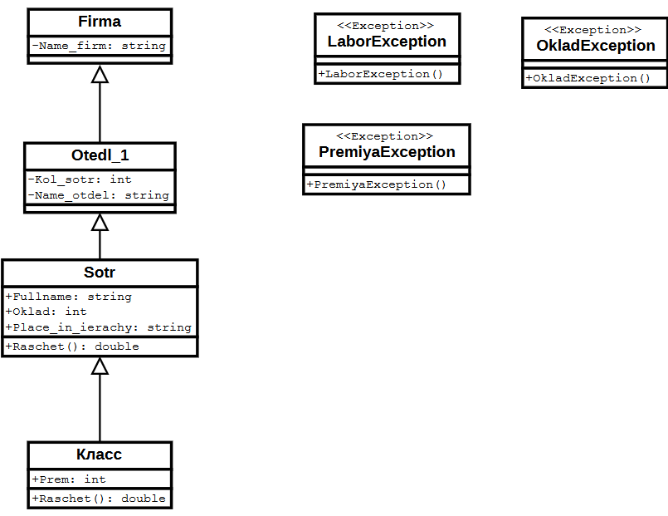Рис. 1: Диаграмма классов

3 Вывод
В ходе данной лабораторной работы мы научились создавать собственные классы исключений для возбуждения собственных исключений. Данное умением полезно для того чтобы ещё более точно контролировать пользовательский ввод и не ограничиваться стандартными исключениями, а создавать новые исключительные ситуации, которые могут возникнуть в сложных проектах.

